История и современность на "краю земли"

Даты тура: до 31.12.2018
Страна: ЮАР
Маршрут: Йоханнесбург - Пиланесберг - Кейптаун
Стоимость тура: от 2530 $

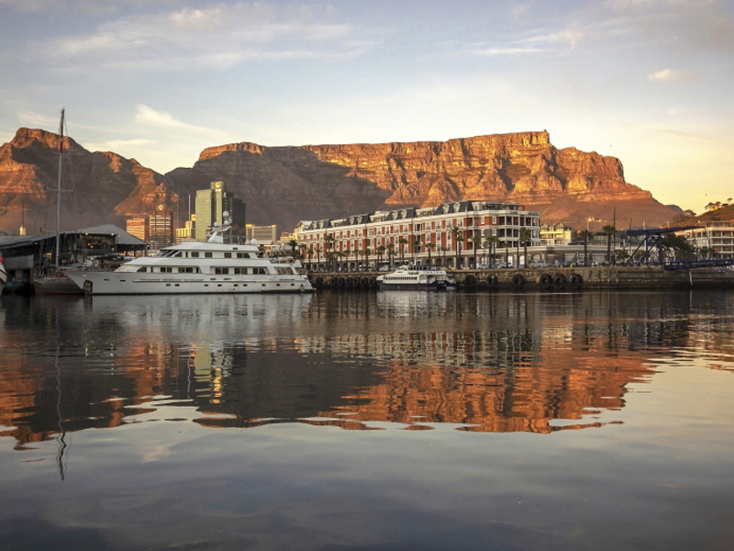

Описание тура
День 1: Прилет в Йоханнесбург. Обзорная экскурсия по городу с русскоговорящим гидом.
Прилет в Йоханнесбург. Трансфер и размещение в отеле. Обзорная экскурсия по городу с русскоговорящим гидом.
Йоханнесбург - самый большой город в ЮАР, финансовая столица страны. Йоханнесбург был основан в 1886 году и на языке Нгуни он называется Иголи (iGoli) – город золота. Проезжая по современному мегаполису, можно видеть живописные золотистые холмы – это отвалы золотых шахт. Город возник на горном хребте благодаря богатейшему золотому месторождению и развивается, как крупнейший деловой центр Южной Африки. Небоскребы, шикарные бутики, великолепные отели, рестораны, огромные торговые центры, ароматные индийские базары, тихие тенистые пригороды – это все Йоханнесбург. Город расположен на высоте 1 828 метров над уровнем моря. Здесь прекрасный райский климат – голубое небо без единого облачка в течении всей зимы, короткие летние вечерние ливни с грозами, чтобы освежить сады и улицы города. Путешествуя по огромному мегаполису, буквально стоящему на золоте, Вы посетите деловой центр с офисами старейших компаний - Де Бирс, Англоамерикан, полюбуетесь на знаменитый Алмазный дом, почувствуете атмосферу самой грандиозной золотой лихорадки в истории человечества.
Проживание: в выбранном отеле

День 2: Экскурсия в Преторию и Львиный парк.
После завтрака обзорная экскурсия в Преторию.
В этот день у вас также запланирована экскурсия в Львиный парк, где помимо большого количества львов, можно будет увидеть и других африканских животных, таких как: жирафы, импал, антилоп, буйволов и зебр. А если повезёт, то вы сможете сфотографироваться со львятами.
Проживание: в выбранном отеле

День 3: Переезд в парк Пиланесберг. Вечернее сафари.
Завтрак. Трансфер в Пиланесберг с русскоговорящим гидом. Размещение в лодже в Пиланесберге. Обед. Вечернее сафари (в районе 16.00) с англоговорящим гидом. Возвращение в лодж к ужину.
Проживание: в выбранном отеле

День 4: Сафари в парке Пиланесберг.
Ориентировочное расписание дня:
05.45-06.00 Встреча в столовой на веранде, где будут сервированы кофе, чай и легкие закуски.
06.00-09.00 Сафари с англоговорящим гидом.
09.00-10.30 Завтрак в лодже.
Отдых, обед.
15.30-16.00 Отправление на сафари с англоговорящим егерем .
19.00 Возвращение с сафари и ужин в лодже.
Проживание: в выбранном отеле

День 5: Сафари в парке Пиланесберг. Перелет в Кейптаун.
05:45 - Встреча на веранде лоджа, где будут сервированы кофе, чай и легкие закуски.
Выезд на сафари в открытом лендровере с англоговорящим егерем.
09:00-10:00 - Возвращение в лодж, завтрак.
Трансфер в аэропорт с англоговорящим водителем, вылет в Кейптаун.
Встреча в аэропорту русскоязычным гидом. Трансфер и размещение в отеле.
Проживание: в выбранном отеле

День 6: Обзорная экскурсия по Кейптауну с русскоговорящим гидом (пол дня).
Завтрак. В 09.00 обзорная экскурсия по Кейптауну с русскоговорящим гидом.
Пройдя по старыми улочкам исторической части города, вы увидите множество памятников истории колонизации Южной Африки. Вы побываете в старинной крепости и посетите первое здание построенное европейцами в Южной Африке. Вас ждет прогулка по улице Адерли и по набережной Виктории и Альфреда.
Далее Вас ждет увлекательное природное "чудо света" - Столовая гора, с её удивительными видами на побережье и город, а также на все окрестности Кейптауна включая горную гряду "Двенадцать Апостолов". Билеты на фуникулер не входят в стоимость и оплачиваются дополнительно - цена 20-25$.
Проживание: в выбранном отеле

День 7: Экскурсия на Мыс Доброй Надежды с русскоговорящим гидом (целый день).
Завтрак. Экскурсия на Мыс Доброй Надежды с русскоговорящим гидом.
Это будет большая и интересная экскурсия на весь день.
По дороге к Мысу Доброй Надежды вы увидите горную гряду "Двенадцать Апостолов", а далее двигаясь вдоль берега океана к поселку Хаут Бей насладитесь видами белоснежных пляжей Кемпс Бей, а по приезде в поселок, пересядете в туристический кораблик, чтобы отправится в круиз в гости к морским котикам.
После круиза двигаясь по дороге "Chapman`s Peak Drive", вы доберетесь до Кейп Поинта - Мысу Доброй Надежды, где с двухсотметровой высоты, можно увидеть место соединения двух океанов Атлантического и Индийского.
После прогулки по мысу и посещения маяка, вы отправитесь в сторону Саймонс Таун, чтобы увидеть дикую колонию пингвинов в Баулдерс Бич.
Возвращение в отель около 17:00, свободное время для отдыха и прогулок по городу.
Проживание: в выбранном отеле

День 8: Свободный день в Кейптауне.
Свободный день для прогулок по городу и отдыха.
Дополнительно можно заказать следующие экскурсии:
Экскурсия в Винные долины - Стелленбош и другие
Поход в Аквариум "Два Океана"
Полет над Кейптауном и Капским полуостровом на вертолете
Пеший подъем на Львиный холм и другие треккинговые программы
Водный экскурсионный тур в Херманус для встречи с китами
Водный экстремальный тур в Гансбай для погружения к белым акулам
Экскурсия в ботанический сад "Кирстенбош"
Экскурсия на страусиную ферму
Знакомство с традиционной кухней Южной Африки
Проживание: в выбранном отеле

День 9: Свободный день в Кейптауне.
Свободный день для прогулок по городу и отдыха.
Дополнительно можно заказать следующие экскурсии:
Экскурсия в Винные долины - Стелленбош и другие
Поход в Аквариум "Два Океана"
Полет над Кейптауном и Капским полуостровом на вертолете
Пеший подъем на Львиный холм и другие треккинговые программы
Водный экскурсионный тур в Херманус для встречи с китами
Водный экстремальный тур в Гансбай для погружения к белым акулам
Экскурсия в ботанический сад "Кирстенбош"
Экскурсия на страусиную ферму
Знакомство с традиционной кухней Южной Африки
Проживание: в выбранном отеле

День 10: Свободный день в Кейптауне.
Свободный день для прогулок по городу и отдыха.
Дополнительно можно заказать следующие экскурсии:
Экскурсия в Винные долины - Стелленбош и другие
Поход в Аквариум "Два Океана"
Полет над Кейптауном и Капским полуостровом на вертолете
Пеший подъем на Львиный холм и другие треккинговые программы
Водный экскурсионный тур в Херманус для встречи с китами
Водный экстремальный тур в Гансбай для погружения к белым акулам
Экскурсия в ботанический сад "Кирстенбош"
Экскурсия на страусиную ферму
Знакомство с традиционной кухней Южной Африки
Проживание: в выбранном отеле

День 11: Трансфер в аэропорт.
Завтрак. трансфер в аэропорт с англоговорящим водителем.

Цены тура «История и современность на "краю земли"»
Стоимость тура за одного человека

Представленная стоимость является ориентировочной и требует уточнения на конкретные даты:
Наименование | SNGL | DBL
Da Vinci Hotel 5*  Ivory Tree Game Lodge 5*  Fairmont Resort 5*  Table Bay Hotel 5* | 4 601 $ | 3 280 $
Maslow Hotel 4*  Bakubung Lodge 4*  Belaire Suites 4*  Cape Milner Hotel 4* | 3 116 $ | 2 530 $

В стоимость тура включено:
- Транспортное и экскурсионное обслуживание по программе с русскоговорящим гидом
- Медицинская страховка
- Транспортное и экскурсионное обслуживание по программе с англоговорящим гидом
- Проживание и питание по программе

Оплачивается дополнительно:
- Чаевые и расходы личного характера
- Международный перелет
- Внутренние перелеты
- Визовый сбор

Телефон для заказа: +7(925) 514-83-53
E-mail: info@wildtrek.ru

